中考考前增分策略1 声现象
第1部分 高频考点解读

中考试题中有关声学知识的考查，主要围绕声音的产生和传播的条件、乐音的三个特性、噪声的控制途径及声的利用等有关知识点进行命题，主要考查应用能力。题型主要为选择题、填空题，但也有各种的情境题和重点考查应用能力的实验题出现。试题以基础题为主，难度中等，在每年的中考试题中本章内容占总分的2％～4％。
高频考点1 声音的产生和传播（Ⅰ）
1、声音是由物体的振动产生的； （人靠声带振动发声、蜜蜂靠翅膀下的小黑点振动发声，风声是空气振动发声，管制乐器靠里面的空气柱振动发声，弦乐器靠弦振动发声，鼓靠鼓面振动发声，钟靠钟振动发声，等等）；
2、振动停止，发声停止；但声音并没立即消失（因为原来发出的声音仍在继续传播）； （注：发声的物体一定振动，有振动不一定能听见声音） 3、发声体可以是固体、液体和气体；
3、声音的传播需要介质，固体、液体和气体都可以传播声音；
（1）一般情况下，声音在固体中传得最快，气体中最慢；
（ 2）真空不能传声，月球上（太空中）的宇航员只能通过无线电话交谈；
（ 3）声音以声波的形式传播；
4、声速：物体在每秒内传播的距离叫声速，单位是m/s； 声速跟介质的种类和温度有关；声速的计算公式是v=s/t； 声音在15℃的空气中的速度为340m/s；
5．利用回声可测距离：。
高频考点2 乐音的三个特性（Ⅱ）
乐音的三个特征：音调、响度、音色。
1、音调：声音的高低叫音调，与发声体振动的频率有关，频率越高，音调越高 （频率：物体在每秒内振动的次数，表示物体振动的快慢，单位是赫兹， 振动物体越大音调越低；）
2、响度：声音的强弱叫响度；与发声体的振幅、距离声源的距离有关， 物体振幅越大，响度越大；听者距发声者越远响度越小；
3、音色：声音的品质特征；与发声体的结构和材料有关，不同的物体的音调、 响度尽管都可能相同，但音色却一定不同；（辨别是什么物体发的声靠音色） 注意：音调、响度、音色三者互不影响，彼此独立。
高频考点3 控制噪声（Ⅱ）
1、噪声：（1）从物理角度上讲物体做无规则振动时发出的声音叫噪声； （2）从环保的角度上讲，凡是妨碍人们正常学习、工作、休息的声音以及对人们要听的声音产生干扰的声音都是噪声；
2、乐音：从物理角度上讲，物体做有规则振动发出的声音；
3、常见噪声来源：飞机的轰鸣声、汽车的鸣笛声、鞭炮声、金属之间的摩擦声； 4、噪声的等级：表示声音强弱的单位是分贝，符号为dB。 为了保护听力，声音不能超过90分贝； 为了保证工作和学习，声音不能超过70分贝； 为了保证休息和睡眠，声音不能超过50分贝； 0dB指刚刚引起听觉；
5、控制噪声：（1）在声源处减弱(安消声器)； （2）在传播过程中减弱（植树。隔音墙）；（3）在人耳处减弱（戴耳塞）。
高频考点4 声音的利用（Ⅰ）
1、传递信息 ：医生查病时的“闻”，打B超，敲铁轨听声音，超声波基本沿直线传播用来回声定位制作声纳等等；
2、声可以传递能量 ：飞机场旁边的玻璃被震碎；雪山中不能高声说话；一音叉振动，未接触的音叉振动发生；超声波的能量大、频率高用来打结石、清洗钟表等精密仪器。
3、超声波特点：方向性好、穿透能力强、声能较集中。具体应用有：声呐、B超、超声波速度测定器、超声波清洗器、超声波焊接器等。
4、次声波的特点：可以传播很远，很容易绕过障碍物，而且无孔不入。一定强度的次声波对人体会造成危害，甚至毁坏机械建筑等。它主要产生于自然界中的火山爆发、海啸地震等，另外人类制造的火箭发射、飞机飞行、火车汽车的奔驰、核爆炸等也能产生次声波。

第2部分 考前保温训练

1、下列各图描述的实验中，用来说明声音的传播需要介质的是（ ）
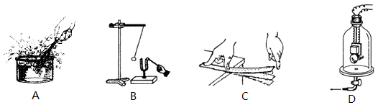
A．发声的音叉激起水花
B．音叉发出的声音越响，乒乓球被弹开的越远
C．钢尺伸出桌边的长度变短，振动时声音的音调变高
D．不断将钟罩内空气抽出时，听到的声音在不断减小
【答案】D
【解析】A说明发声体在振动；B说明发声体的振幅越大，响度越大；C说明物体振动越快，音调越高；D说明声音的传播需要介质，真空不能传声。
2. 2013年6月20日，我国航天员王亚平在“天宫一号”上为全国中小学生授课，成为中国首位“太空教师”。下列说法正确的是（ ）
A．王亚平讲课的声音是靠声波传回地球的
B．王亚平讲课声音很大是因为她的音调很高
C．王亚平说话发出声音是由于声带振动产生的
D．天宫一号里声音传播的速度为3×10⁸ m／s
【答案】 C
【解析】.地球上的学生听到王亚平的声音是靠电磁波传回地球的，故A错误；王亚平讲课声音很大是因为她的响度大，故B错误；一切声音都是由物体振动产生的，王亚平说话发出声音是因为声带在振动，故C正确；声音在空气里的传播速度是340m/s，真空不能传声，故D错误；
3. 如图，将正在发出声音的音叉放入水中，能观察到音叉周围溅起许多水花。这说明（ ）
A．发出声音的音叉在振动
B．超声波具有能量
C．声音从空气传入水中响度会变大
D．声音从空气传入水中速度会变小
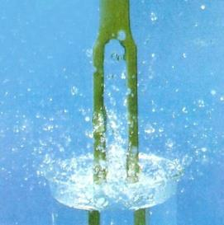
【答案】A
【解析】一切正在发声的物体都在振动，故A正确；音叉发出的声音不是超声波，故B错误；声音从空所传入水中响度会变小，故C错；声音从空气传入水中的速成度虽然会变小，但与本题无关，故D错；应选A。
4. 能分辨出琴声和笛声的主要依据是（ ）
A、响度 B、音调 C、音色 D、振幅
【答案】C
【解析】响度与振幅有关，音调与频率有关，不同乐器发出的声音的音调和响度可以相同，但是不同的乐器的声音的音色是不同的，所以区分声音的主要依据是声音的音色，应选C。
5. 如图所示声波的波形图，下列说法正确的是（ ）
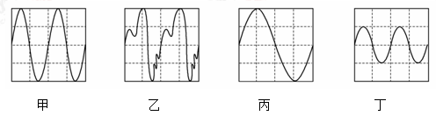
A．甲、乙的音调和响度相同 B．甲、丙的音调和音色相同
C．乙、丁的音调和音色相同 D．丙、丁的音色和响度相同
【答案】A
【解析】从图中可以看出，相同时间内，甲、乙和丁振动的频率相同，所以音调相同的是甲、乙和丁．甲、乙和丙的振幅相同，所以响度相同；该图不能反映出发声体的音色，故选A。
6. 下列有关声现象的说法,正确的是
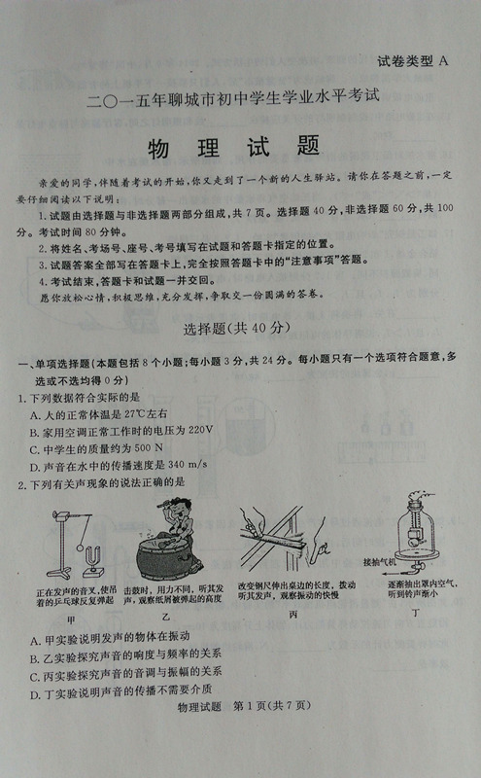
- 甲实验说明发声的物体在振动
- 乙实验探究声音的响度与频率的关系
C.丙实验探究声音的音调与振幅的关系
D.丁实验说明声音的传播不需要介质
【答案】A
【解析】小球被反复弹起，是由于音叉的振动引起的，说明正在发声的音叉在振动，所在A正确；乙实验探究声音的响度与振幅的关系，用力的大小影响鼓面的振幅，所以B错；丙实验探究声音的音调与频率的关系，长度越短，振动越快，频率越大，音调越高，所以C错误；丁图中随着空气的减少，声音变弱，可以说明声音的传播要靠介质，所以D错误；应选A。
7. 随着社会的发展，环境污染越来越严重地影响我们的身心健康．我市为了改善市民的生活环境，创建宜居文明城市，采取了下列多项措施．下列措施中主要用于降低噪声污染的是
A.修建人工湖和湿地公园
B.倡导市民低碳生活绿色出行
C.高楼大厦减少使用玻璃幕墙
D.市区道路设置禁止汽车鸣笛标志
【答案】D
【解析】修建人工湖和湿地公园，是为了增加环境的湿度；倡导市民低碳生活绿色出行是为了减小对空气的污染；高楼大厦减少使用玻璃幕墙是为了防止光污染给人带来危害；市区道路设置禁止汽车鸣笛标志是降低噪声污染的；应选D。
8. 如图1所示是我们经常看到的禁鸣标志，肇庆市端州区中心城区分步实行禁鸣喇叭，请你在下列方法中，选出与这种控制噪声的方法相同的是（ ）
A．在摩托车上安装消声器
B．在道路旁设置隔声板
C．工人戴上防噪声耳罩
D．上课时关闭教室的门窗
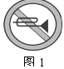
【答案】A
【解析】禁鸣喇叭是在声源处减弱噪声的；在摩托车上安装消声器是在声源处减弱噪声的；在道路旁设置隔声板是在传播过程中减弱噪声的；工人戴上防噪声耳罩是在人耳处减弱噪声的；上课时关闭教室的门窗是在传播过程中减弱噪声的；故应选A。
9.关于声现象，下列说法中错误的是
A．“闻其声而知其人”主要是根据音色来判断的
B．公路旁安装隔音墙是为了在传播路径上减弱噪声
C．课堂上能听到老师讲课声，是由于空气能够传声
D．用大小不同的力先后敲击同一音叉，音叉发声的音调会不同
【答案】D
【解析】声音的三个要素是音调、响度、音色，音调是人感觉到的声音的高低，音调跟发声体振动频率有关系，频率越高音调越高，频率越低音调越低，响度是人耳感受到的声音的大小，响度跟发生体的振幅和距发声距离的远近有关，音色是声音的特色，由物体本身决定，人们根据音色能够辨别乐器或区分人，“闻其声而知其人”主要是根据音色来判断的，不合题意；用大小不同的力先后敲击同一音叉，音叉的振幅不同，发声的响度会不同，故D符合题意；减弱噪声的方法：在声源处减弱、在传播过程中减弱、在人耳处减弱，公路旁安装隔音墙是为了在传播路径上减弱噪声不合题意；声音的传播需要介质，真空不能传声，课堂上能听到老师讲课声，是由于空气能够传声，不合题意。
10. 在一只玻璃杯中先后装入不同量的水，用细棒轻轻敲击，会听到不同频率的声音。与此类似，当医生在给病人检查腹部是否有积水时，常会用手轻轻敲击患者腹部，细细倾听其发出的声音，此为“叩诊”。判断腹部是否有积水，主要根据的是声音的 （ ）
A.音调 B.响度 C.音色 D.快慢
【答案】A
【解析】人们用细棒敲击装入不同量的水时，瓶内水振动的频率不同，水的质量越少，振动的频率越快，水的质量越多，振动的频率越慢，这种与振动快慢有关的声音特性是音调，选A。B响度与声音的振幅有关；C选项音色与发声体的材料和结构有关。选A。
11.为了庆祝2010年“六一”儿童节，梧州市在鸳江丽港广场举行乐器演奏比赛，其中电子琴演奏能模仿各种乐器发出的声音，这是因为电子琴能模仿各种乐器发出声音的
A．音色 B．音调 C．响度 D．音调和响度
【答案】A
【解析】声音的特性包括：音调、响度、音色；音调是指声音的高低，频率越高，音调越高；响度是指声音的强弱，物体振幅越大，响度越强；听者距发声者越远响度越弱；音色是指声音的特色，与发声体的材料和结构有关。不同的物体的音调、响度尽管都可能相同，但音色却一定不同；（辨别是什么物体发的声靠音色）。故选A
12. 地震前，地下的地层岩石运动或断裂会产生次声波，某些动物会接收到并做出反应。图4是几种动物发声和听觉的频率范围，其中能提前感觉到地震的动物是 （ ）
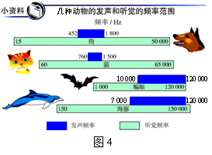
A.狗 B.猫 C.蝙蝠 D.海豚
【答案】A
【解析】超声波是指频率高于2万HZ的声音，次声波是指声音的频率低于20HZ的声音，超声波和次声波人都听不到，而一些动物像大象、狗能够听到。选A。
13. 下列事例中利用声传递能量的是 （ ）
A.通过声学仪器接收到的次声波等信息判断地震的方位
B.利用超声波排除人体内的结石
C.利用超声波给金属工件探伤
D.医生通过听诊器给病人诊病
【答案】B
【解析】通过声学仪器接收到的次声波等信息判断地震的方位，这是利用了声波能传递信息的特性；利用超声波排除人体内的结石，这是由于声波具有能量；利用超声波给金属工件探伤，说明声波能传递信息；医生通过听诊器给病人诊病，是利用声波获得信息，所以B符合题意。
14. 噪声是当代社会的公害之一，控制噪声是政府部门和每个公民的责任和义务。噪声是由于发声体的______________产生的，通常情况下，噪声是通过________________传入人耳的，噪声过大，会破坏听力，说明噪声能够传递________________。
【答案】振动；空气；能量
【解析】声音是由物体的振动产生的，噪声也不例外，是由于发声体的振动产生的。噪声通过空气传入人耳的；声音能够传递信息和能量。如果噪声过大，会破坏听力，说明噪声能够传递能量。
15.自然界有一种会发出笑声的树，俗称为笑树，如图所示。这是因为它果实上面有许多小孔，经风一吹，壳里面的籽撞击壳壁， 使其发声。
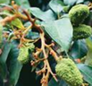
第1题图
【答案】振动
【解析】自然界有一种会发出笑声的树，俗称为笑树，如图所示。这是因为它果实上面有许多小孔，经风一吹，壳里面的籽撞击壳壁，振动使其发声。
16.音乐会上，演员正在吹奏笛子，笛子发声是因为空气柱在 ，吹奏过程中，演员不断调整手指在笛子上的按压位置是为了改变声音的 。铁钉可以在石蜡上留下刻痕，这是因为铁的 比石蜡大，制造飞机经常要用铝作为材料，是因为铝的 小的特性。
【答案】振动；音调；硬度；密度
【解析】声音是物体振动产生的，笛子发声是因为空气柱在振动；吹奏过程中，演员不断调整手指在笛子上的按压位置是通过改变振动的空气中的长度来改变振动的频率，所以音调会发生变化；铁钉与石蜡接触谁会被划伤当然是硬度决定的，石蜡的硬度小于铁钉，故铁钉可以在石蜡上留下刻痕；制造飞机要选用坚固且密度小的材料，而铝是常见金属中密度最小的，故飞机这一庞然大物要想飞上天，在同体积的情况下，铝的质量小，更容易飞上天。
17. 控制环境污染是“打造宜居城市，建设优雅遂宁”的重要举措．居民小区禁止汽车鸣笛是从 减弱噪声；城区步行街上安装了如图6所示的噪声监测装置，该装置显示了噪声的 （选填“音调”、“响度”、“音色”）．
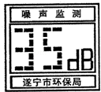
图6

【答案】声源； 响度
【解析】 减弱噪声的方法：在声源处减弱噪声，在传播过程中减弱噪声，在人耳处减弱噪声，居民小区禁止汽车鸣笛是从声源处减弱噪声；减弱噪声就是减弱噪声的响度，噪声监测装置是35分贝，显示了噪声的响度。
18.一切发声的物体都在 ．如图是工人师傅用螺丝刀探听电动机内部运转是否正常的做法，该现象说明 可以传声；通过听到的声音可以判断电动机内部运转是否正常，这是利用声音可以传递 ．
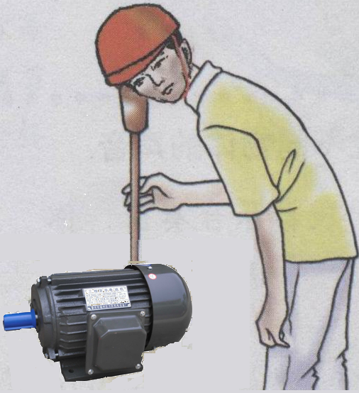
【答案】振动；固体；信息
【解析】物体如果不振动，则不会有声音产生，故一切发声的物体都在振动．因为固体可以传播声音，且传播声音的效果好于液体和空气，故可以通过螺丝刀探听电动机内部运转情况是否正常；通过听声音判断机器运转情况是利用了声音能够传递信息的原理；
19. “掩耳盗铃”是大家熟悉的成语故事。从物理学角度分析，盗贼所犯的错误是：既没有阻止声音的__________，又没有阻止声音的______________。
【答案】产生；传播
【解析】盗贼的目的是在盗铃的时候不让别人听见，要达到目的，就需要不让铃响，也就是不让声音产生，没有做到；或者不让声音传播，传不到别人的耳朵中，他只是把自已的耳朵捂住了，没有达到目的。
20.小夏在研究口琴的发声原理时, 拆掉了口琴外壳, 发现在气孔边分布着长短、厚薄都不同的一排铜片（如图10所示）。吹口琴时，在气流的冲击下，铜片振动，发出声音。对不同气孔吹气，改变了声音的 ；在同一气孔处用不同的力度吹气,改变了声音的 。
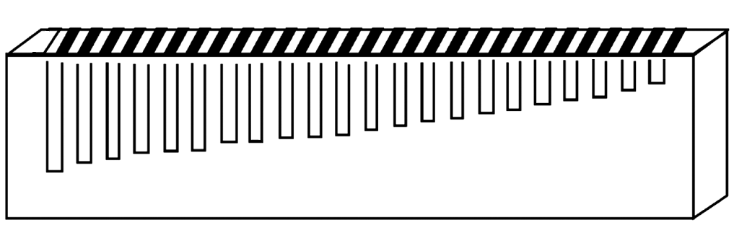
【答案】音调；响度
【解析】吹口琴时，发出声音是由铜片振动产生的。吹口琴时，对不同气孔吹气，铜片振动的频率不同，改变了声音的音调；在同一气孔处用不同的力度吹气, 铜片振动的振幅不同，改变了声音的响度。

